项目库管理系统软件程序更新说明
（针对各省反映的软件程序主要问题，我们着手对软件程序进行了集中修复，并增加了自动检测更新和拖动排序功能，请各省保存数据后重新安装）
一、软件更新及数据还原步骤
注：卸载软件前，务必将数据导出保存！否则将导致已填数据丢失。
（一）数据导出保存方法
第一步：登录系统（老版本）；
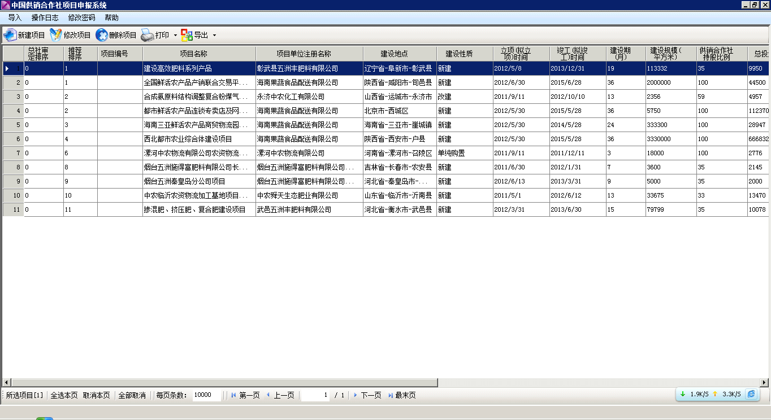
第二步：点击“导出”按钮；
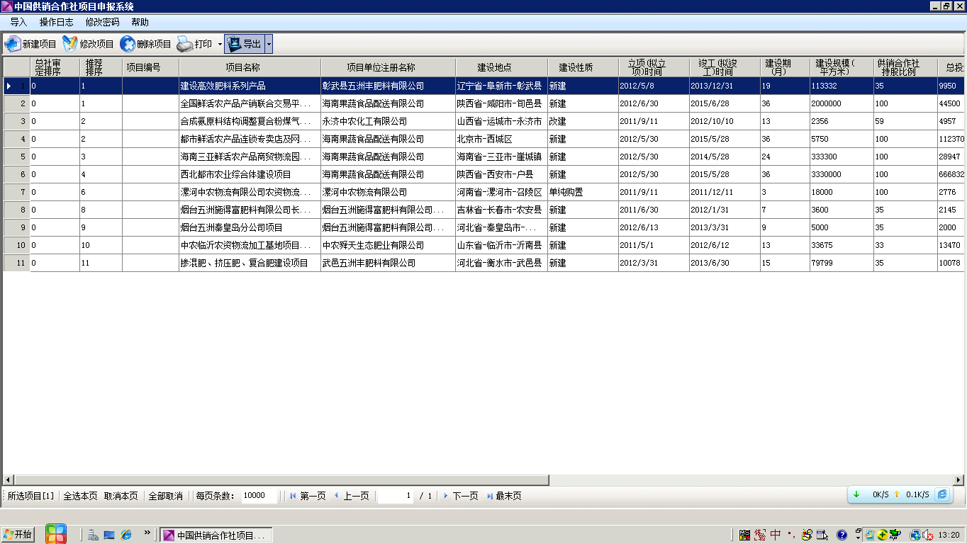
第三步：选择文件保存路径；
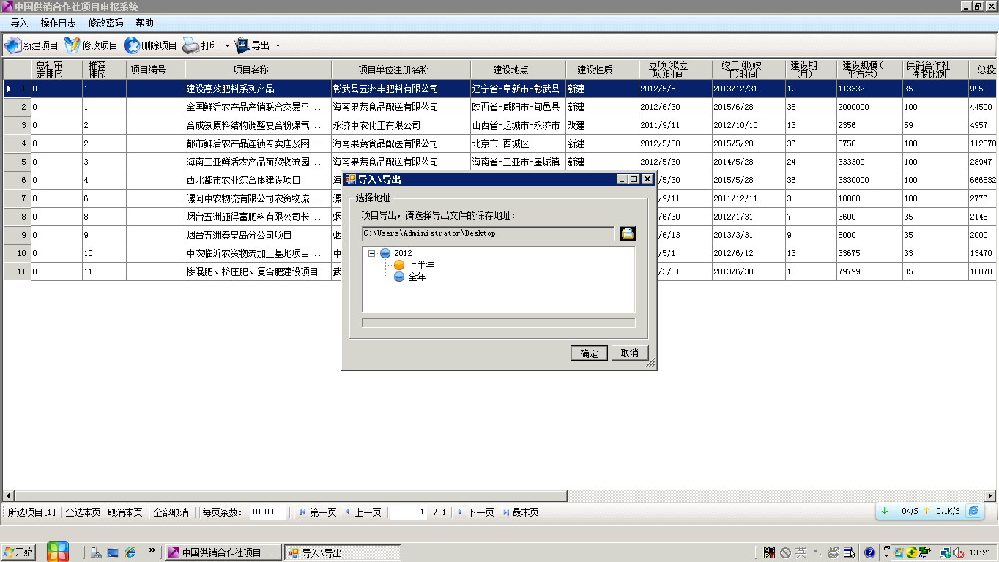
第四步：点击“确定”按钮，提示导出完成；
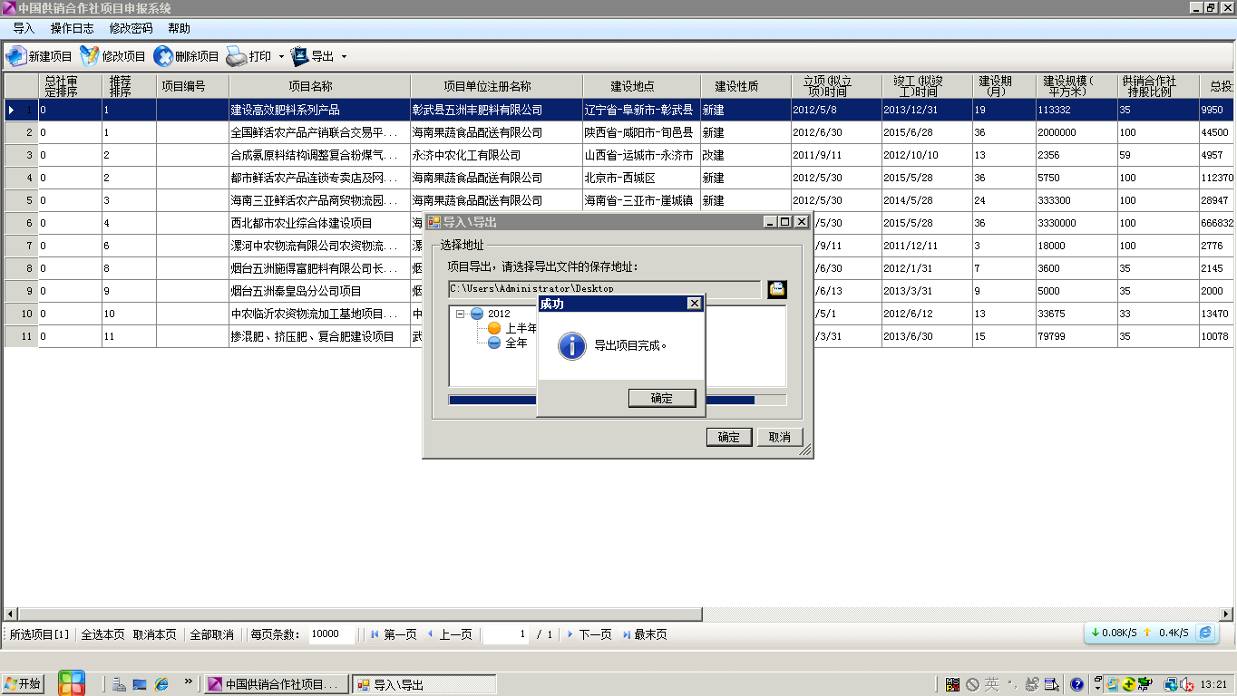
（二）卸载原安装软件（老版本）
第一步：卸载现有系统，点击“开始-〉所有程序-〉中华全国供销合作总社-〉卸载”；
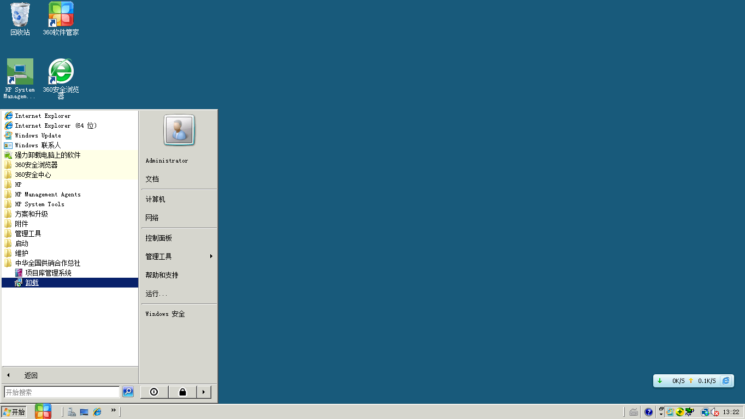
第二步：确认卸载；
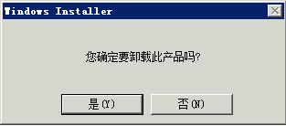
（三）安装下载软件（新版本）
第一步：解压缩软件包后，安装新版本客户端，点击“setup”安装程序；
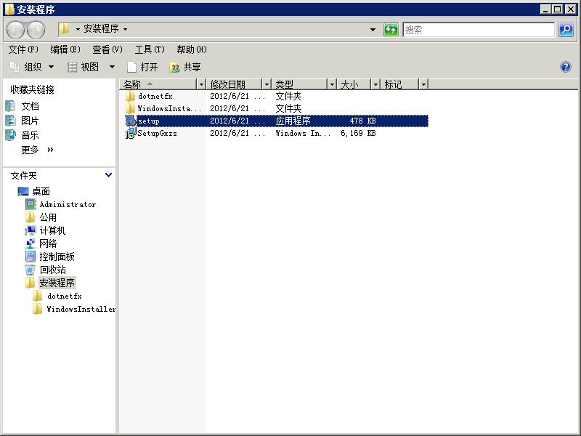

第二步：确认安装；
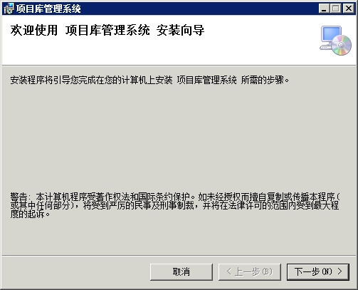

第三步：选择安装目录；
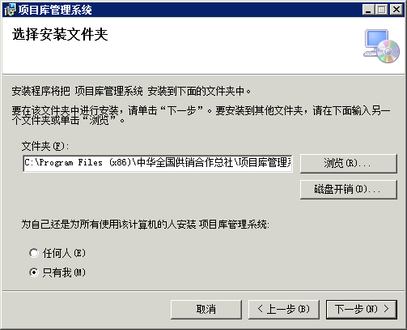

第四步：确认安装；
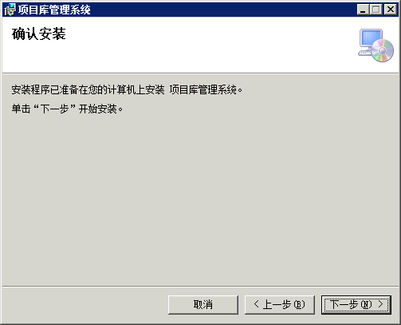
第五步：安装完成；
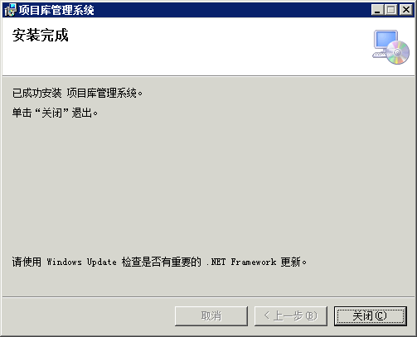
（四）重新注册账户
第一步：启动项目库管理系统，点击“创建用户”按钮；
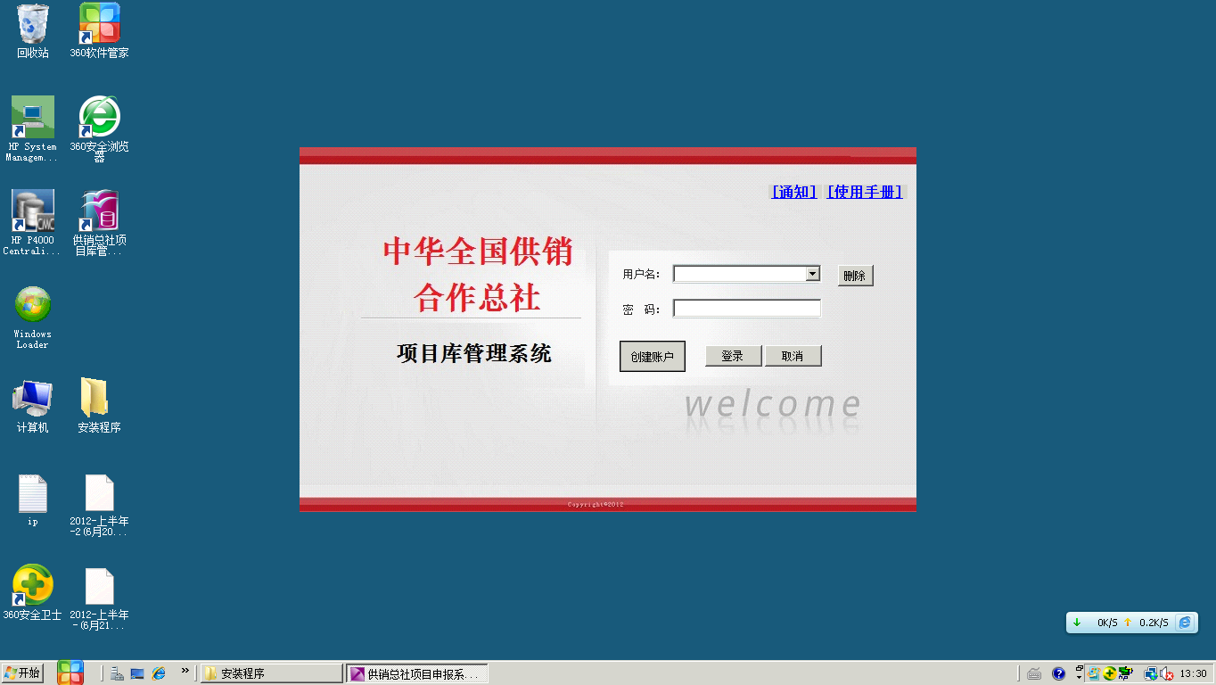

第二步：根据需要填写创建用户相关信息，点击“确定”按钮；

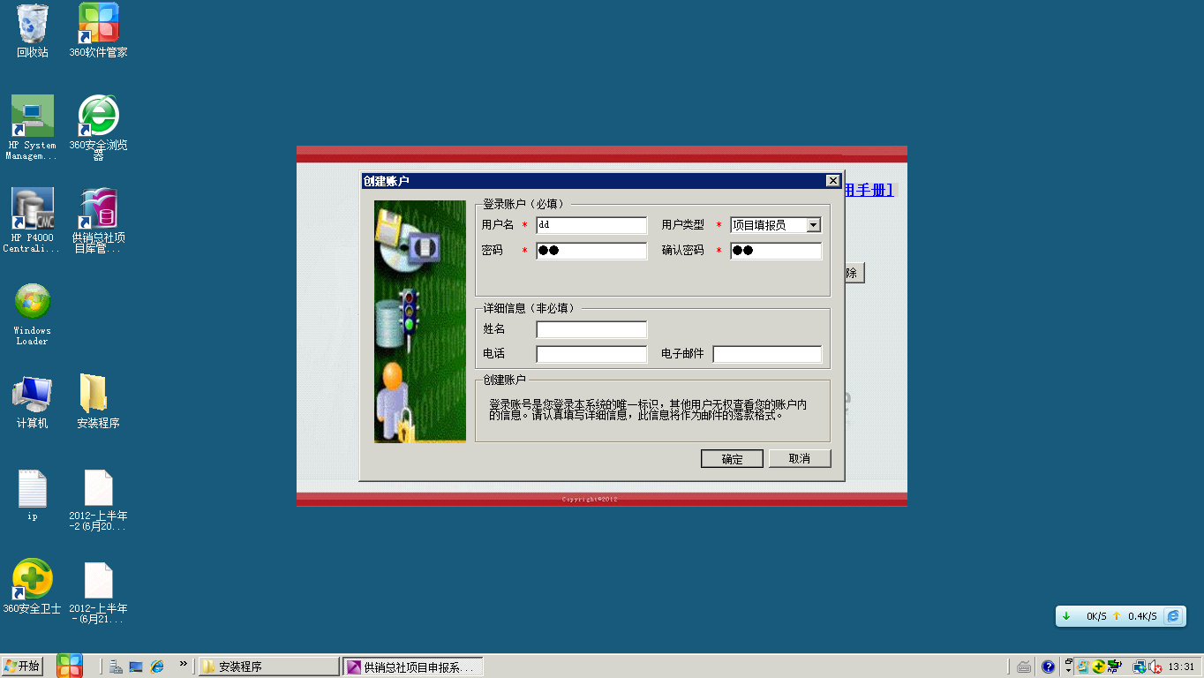

第三步：使用创建用户名登录系统；
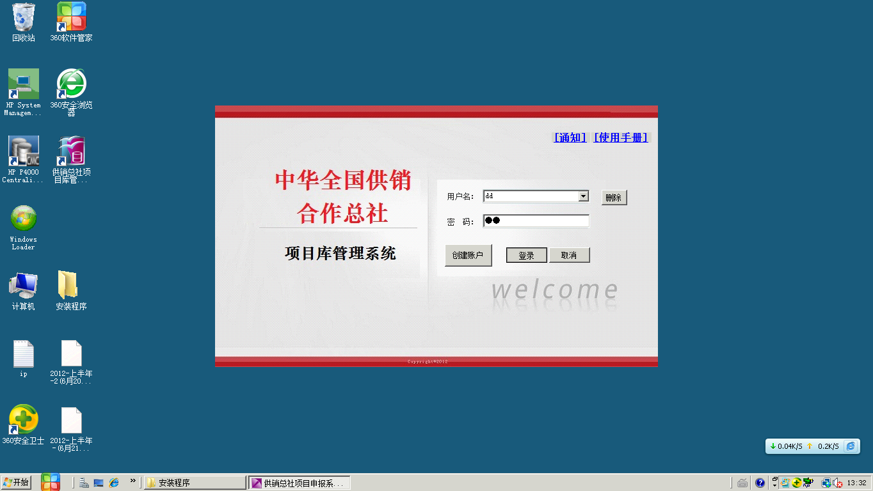

（五）导入数据
第一步：点击主界面左上角的“导入”按钮，导入刚刚导出的系统数据；
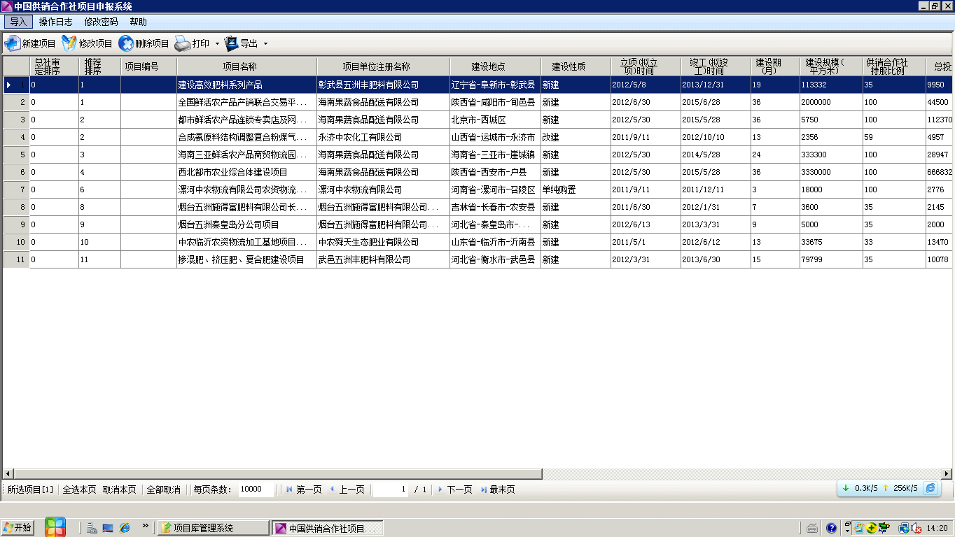

第二步：选择项目导入，并点击“下一步”按钮；
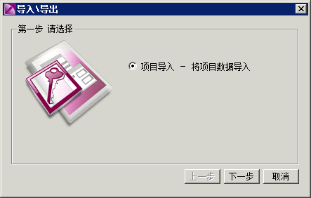
第三步：选择刚刚导出的文件路径，并点击“下一步”按钮；
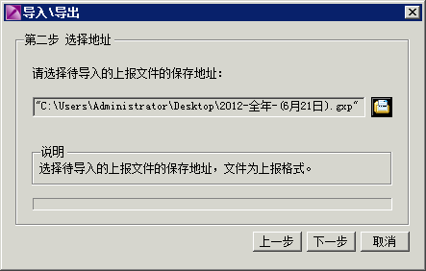

第四步：提示导入系统数据数量，导入成功。点击“确定”按钮，系统恢复完成；
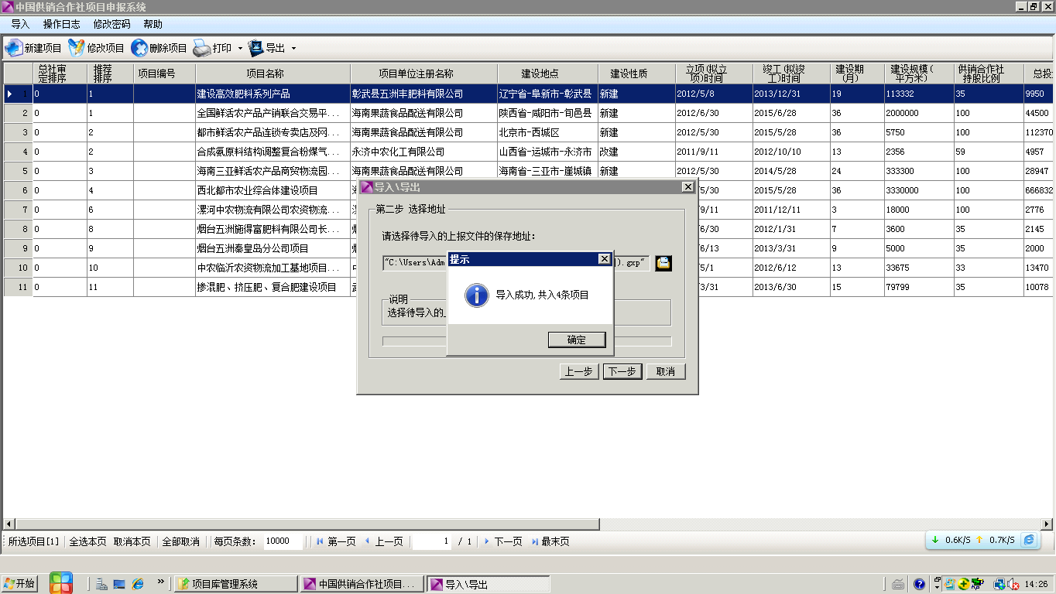

二 、本次更新后，系统如有新版本的升级方式说明
本次更新之后，系统将会在每次联网启动时自动检测新版本，如有新版本则提示下载，并在下载后自动升级软件，且软件已填报数据不会丢失。
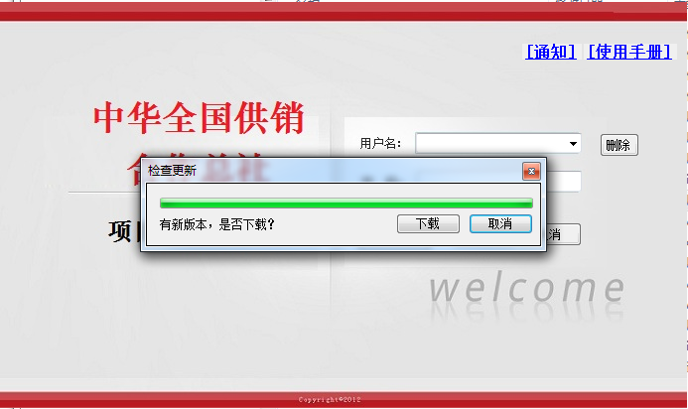
点击“下载”按钮进行系统更新。
点击“下载”按钮后，进入更新包下载状态。
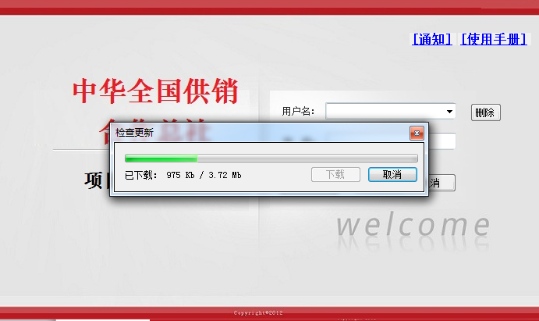
下载完成后：
- 系统将自动进行本地程序更新，不影响数据填报。
- 重新启动项目库管理系统，系统将会提示您当前为最新版本（表示完成）。
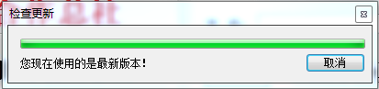

三、推荐排序设置方法（注：以“项目管理员”身份登录操作）
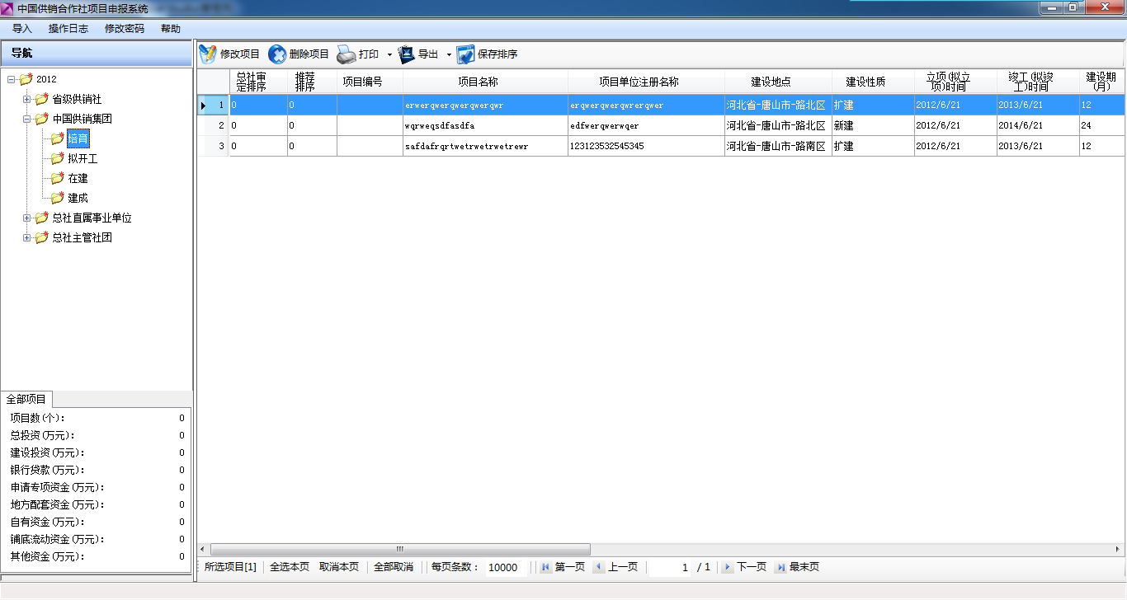
其次，点击数据行标头，进行上下拖动，改变数据行的顺序。
首先，选择目录分类中的项目建设阶段“培育”、“拟开工”、“在建”、“建成”之一。
再次，排序完成后，请点击“保存排序”按钮保存当前排序结果。
最后，将根据保存的排序结果自动修改下级单位原排序，之前下级单位排序将不再保留。

